Глава Республики Адыгея Мурат Кумпилов и генеральный директор «Россети Кубань» Сергей Сергеев обсудили вопросы обеспечения надёжности энергоснабжения социальной инфраструктуры региона

Пресс-релиз
16.04.2020

16 апреля 2020 года Глава Республики Адыгея Мурат Кумпилов и генеральный директор компании «Россети Кубань» Сергей Сергеев в ходе телефонного разговора обсудили вопросы надёжности энергоснабжения важных социальных и инфраструктурных объектов республики в условиях борьбы с распространением коронавирусной инфекции.
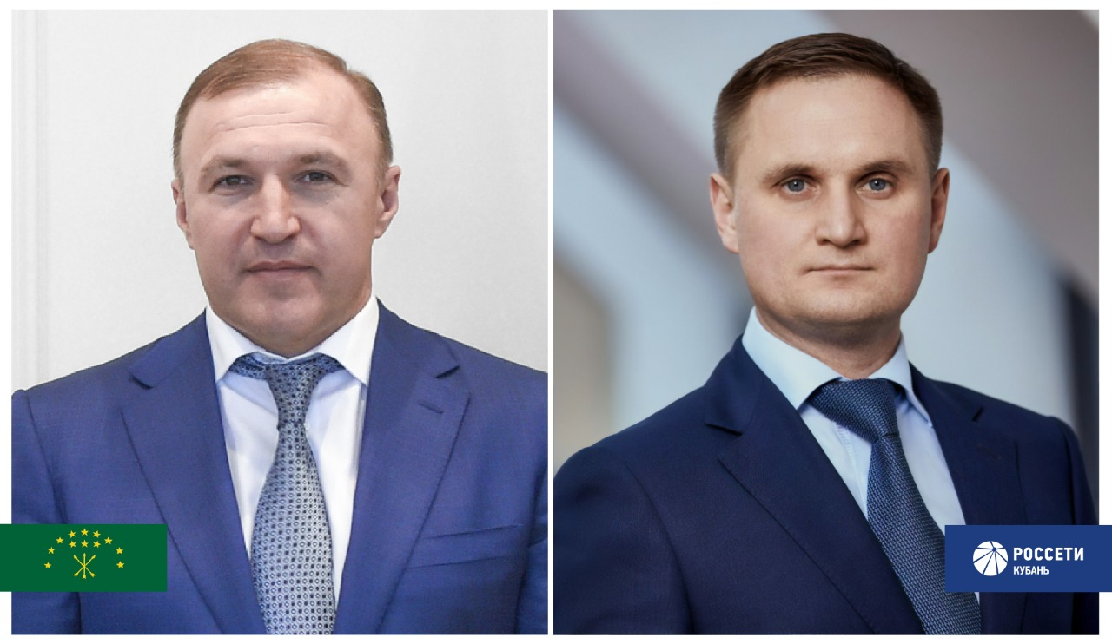
Сергей Сергеев отметил, что энергетики в настоящее время осуществляют усиленный контроль за энергоснабжением медицинских учреждений, в том числе спецгоспиталей, а также инфраструктуры городов, районов Адыгеи, объектов сотовой связи, интернет-провайдеров, колл-центров и логистических центров.
Организован контроль за работой всех электроустановок, которые задействованы в электроснабжении медицинских учреждений. На случай необходимости в зоне ответственности филиалов компании «Россети Кубань» на территории Республики Адыгея в полной готовности находятся 11 резервных источников энергоснабжения (передвижных дизель-генераторов) мощностью от 60 до 200 кВт.
«Россети Кубань» установила дополнительные передвижные резервные источники энергоснабжения общей мощностью 400 кВА на территории госпиталя, развернутого на базе Адыгейской республиканской клинической инфекционной больницы в Майкопе. В случае необходимости они будут задействованы как запасной источник энергоснабжения для бесперебойной работы медучреждения. Ранее энергетики провели резервную кабельную линию для повышения надёжности энергоснабжения другого крупного медучреждения и временного госпиталя в Майкопе – Адыгейской республиканской клинической больницы.
Мурат Кумпилов положительно оценил деятельность электросетевой компании и отметил оперативность реагирования на ситуацию, в которой «важно объединить усилия органов власти и всех системообразующих, ресурсоснабжающих организаций, чтобы создать для медиков Адыгеи все необходимые условия для спасения жизней наших граждан. Энергетики в борьбе с коронавирусной инфекцией также находятся на передовой». Глава республики выразил готовность оказывать необходимую поддержку энергетикам, которые обеспечивают энергобезопасность региона.

Глава «Россети Кубань» Сергей Сергеев подчеркнул, «прикладываются все усилия, для того, чтобы в период вынужденной самоизоляции для населения республики это было менее болезненно. В частности, отменены масштабные ремонтные мероприятия с ограничением энергоснабжения потребителей, проводятся только неотложные работы».
В ходе беседы были затронуты вопросы подготовки электросетевого комплекса республики к осенне-зимнему периоду 2020/2021 годов. Сергей Сергеев, отметил, что, по поручению генерального директора «Россетей» Павла Ливинского, компания предпринимает все необходимые усилия по реализации мероприятий ремонтной кампании вне зависимости от внешних факторов.
«Безусловно, действующие ограничения на территории республики заставили энергетиков откорректировать намеченные планы ремонта и техобслуживания, но там, где это возможно, специалисты продолжают выполнение работ. Они проводятся в соответствии с требованиями производства и санитарно-эпидемиологической безопасности. Часть сотрудников продолжают работу в дистанционном режиме», – сказал Сергей Сергеев.
Энергокомпания также перевела в дистанционный формат работы клиентские офисы. Потребители Республики Адыгея продолжают сегодня обращаться в компанию по вопросам технологического присоединения, оказания других дополнительных услуг, но уже в режиме онлайн. Заявку на техприсоединение можно подать в электронном виде через «Личный кабинет» на официальном сайте «Россети Кубань» (ПАО «Кубаньэнерго»), а также через «Портал-тп.рф» на сайте ПАО «Россети», Единый портал электросетевых услуг «СветлаяСтрана.рф».
Надежное электроснабжение регионов России в условиях борьбы с распространением коронавирусной инфекции находится на особом контроле главы группы «Россети» Павла Ливинского. На прошлой неделе он поручил дочерним структурам своевременно завершить реализацию ремонтной и критической частей инвестиционной программы.

«Россети Кубань» (маркетинговый бренд ПАО «Кубаньэнерго») отвечает за транспорт электроэнергии по сетям 110 кВ и ниже на территории Краснодарского края и Республики Адыгея. Входит в группу «Россети». В составе энергосистемы 11 электросетевых филиалов (Краснодарские, Сочинские, Армавирские, Адыгейские, Тимашевские, Тихорецкие, Ленинградские, Славянские, Юго-Западные, Лабинские, Усть-Лабинские). Общая протяженность линий электропередачи достигает 90 тыс. км. Площадь обслуживаемой территории – 83,8 тыс. кв. км с населением более 5,5 млн человек. «Россети Кубань» – крупнейший налогоплательщик региона. Телефон горячей линии: 8-800-100-15-52 (звонок по России бесплатный).
Компания «Россети» является оператором одного из крупнейших электросетевых комплексов в мире. Управляет 2,35 млн км линий электропередачи, 507 тыс. подстанций трансформаторной мощностью более 792 ГВА. В 2019 году полезный отпуск электроэнергии потребителям составил 763 млрд кВт·ч. Численность персонала группы компаний «Россети» - 220 тыс. человек. Имущественный комплекс ПАО «Россети» включает 35 дочерних и зависимых обществ, в том числе 15 межрегиональных, и магистральную сетевую компанию. Контролирующим акционером является государство в лице Федерального агентства по управлению государственным имуществом РФ, владеющее 88,04 % долей в уставном капитале.

Контакты:
Дирекция по связям с общественностью ПАО «Кубаньэнерго»
Тел.: (861) 212-24-68; e-mail: sadymva@kuben.elektra.ru

